**УТВЕРЖДЕНО**

А.В.00001-01 34 01-лу

**Приложение для записи в салон для собак «PuppyHouse»**

**Инв. № подл.**

**Подпись и дата**

**Взам. инв. №**

**Инв. № дубл.**

**Подпись и дата**

**РУКОВОДСТВО ОПЕРАТОРА**

**Листов 23**

**АННОТАЦИЯ**

В данном программном документе приведено руководство оператора приложения "PuppyHouse", которое используется для управления записью на услуги салона для собак и продажи товаров.

В данном программном документе, в разделе «Назначение программы» указаны сведения о назначении программы и информация, достаточная для понимания функций программы и ее эксплуатации.

В разделе «Условия выполнения программы» указаны условия, необходимые для выполнения программы (минимальный состав аппаратных и программных средств и т.п.).

В данном программном документе, в разделе «Выполнение программы» указана последовательность действий оператора, обеспечивающих загрузку, запуск, выполнение и завершение программы, приведено описание функций, формата и возможных вариантов команд, с помощью которых оператор осуществляет загрузку и управляет выполнением программы, а также ответы программы на эти команды.

В разделе «Сообщения оператору» приведены тексты сообщений, выдаваемых в ходе выполнения программы, описание их содержания и соответствующие действия оператора (действия оператора в случае сбоя, возможности повторного запуска программы и т.п.).

Оформление программного документа «Руководство оператора» произведено по требованиям ЕСПД (ГОСТ 19.101-77 [1]1), ГОСТ 19.103-77 [2]2), ГОСТ 19.104-78* [3]3), ГОСТ 19.105-78* [4]4), ГОСТ 19.106-78* [5]5), ГОСТ 19.505-79* [6]6), ГОСТ 19.604-78* [7]7)).

**СОДЕРЖАНИЕ**

1. Назначение программы 4

1.1. Функциональное назначение программы 4

1.2. Эксплуатационное назначение программы 4

1.3. Состав функций 4

1.3.1. Управление ассортиментом товаров и услуг (права администратора) 4

1.3.2. Упрощение процесс записи на услуги (права администратора) 4

1.3.3. Оформление продаж товаров 4

1.3.4. Управление расписанием мастеров (права администратора) 5

2. Условия выполнения программы 6

2.1. Минимальный состав аппаратных средств 6

2.2. Минимальный состав программных средств 6

2.3. Требования к персоналу (пользователю) 6

3. Выполнение программы 7

3.1. Загрузка и запуск программы 7

3.2. Выполнение программы 7

3.2.1. Авторизация 7

3.2.2. Запись на услуги 9

3.2.3. Предоставление услуг 9

3.2.4. Продажа товаров 10

3.2.5. Управление расписанием 12

3.2.6. Управление аккаунтами 13

3.2.7. Аналитика и отчеты 15

3.3. Завершение работы программы 16

4. Сообщения оператору 17

4.1. Предупреждения 17

4.2. Подтверждения 17

4.3. Информационные сообщения 18

4.4. Ошибки 19

# Назначение программы

## **Функциональное назначение программы**

Приложение "PuppyHouse" используется в салоне для собак для упрощения процесса записи клиентов на услуги, управления ассортиментом товаров и услуг.

## **Эксплуатационное назначение программы**

Приложение "PuppyHouse" предназначено для:

* Упрощения процесса записи клиентов на услуги.
* Управления ассортиментом товаров и услуг.
* Получения аналитической информации о поставках товара и продажах.

## **Состав функций**

### Управление ассортиментом товаров и услуг (права администратора)

Администратор может оперативно обновлять информацию о доступных услугах, товарах и ценах.

### Упрощение процесс записи на услуги (права администратора)

Кассиры могут быстро записывать клиентов на услуги, выбирать удобное время и мастера.

* + 1. **Оформление продаж товаров**

Кассиры могут оформлять продажу товаров, добавлять товары в корзину и проводить оплату.

* + 1. **Управление расписанием мастеров (права администратора)**

Администратор может добавлять и изменять расписание мастеров, а мастера могут просматривать свое расписание.

# Условия выполнения программы

## **Минимальный состав аппаратных средств**

Список минимальных требований к составу аппаратных средств:

* Операционная система: Windows 10 или выше.
* Процессор: Intel Core i3 или аналогичный.
* Оперативная память: 4 ГБ.
* Экран: разрешение 1366x768 или выше.

## **Минимальный состав программных средств**

Минимальный список программных средств:

* Операционная система: Windows 7 или выше.
* SQL Server 2019 или выше

## **Требования к персоналу (пользователю)**

Пользователь должен иметь базовые навыки работы с компьютером.

# Выполнение программы

## **Загрузка и запуск программы**

Приложение "PuppyHouse" устанавливается на компьютеры сотрудников салона. Установка осуществляется администратором системы.

Для запуска приложения выполните следующие действия:

1. Найдите ярлык приложения на рабочем столе или в меню "Пуск".
2. Дважды щелкните левой кнопкой мыши на ярлыке.
3. Приложение запустится и отобразит окно авторизации.

## **Выполнение программы**

### Авторизация

Функционал для авторизации пользователей:

1. Введите логин и пароль в соответствующие поля в форме авторизации на Рисунке 1.
2. Нажмите кнопку "Войти".
3. В зависимости от роли пользователя (администратор, мастер, кассир-консультант) будет открыто главное окно приложения с доступными функциями, которое предоставлено на Рисунке 2.

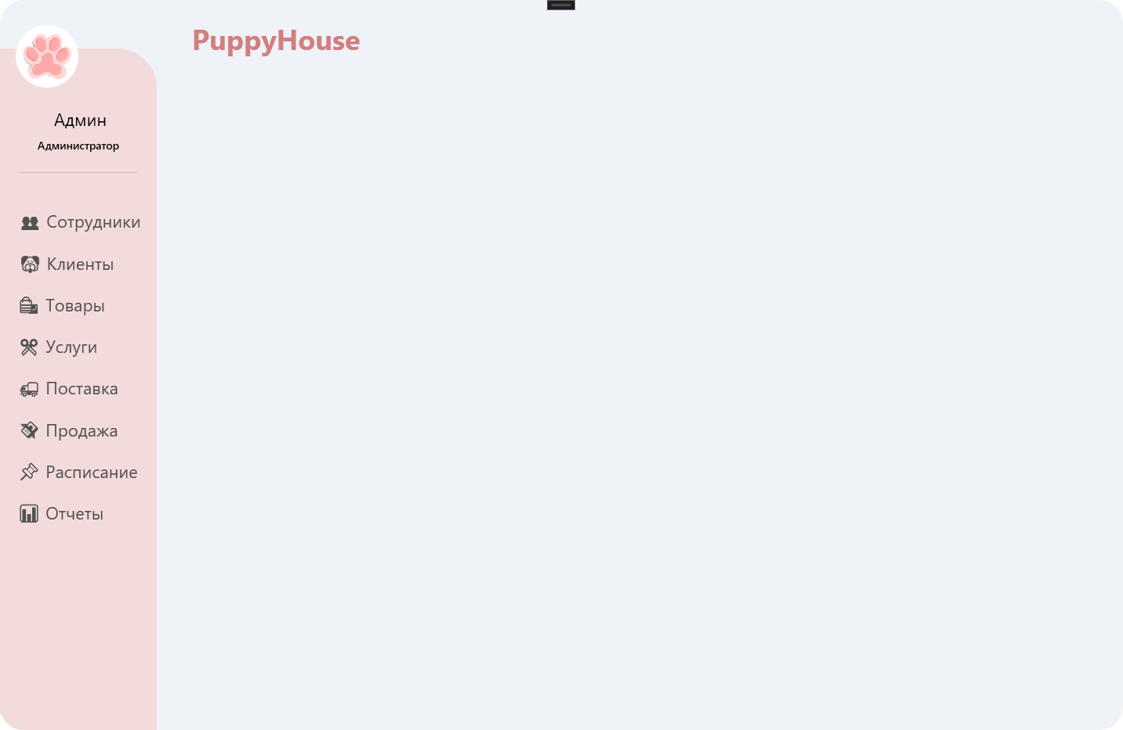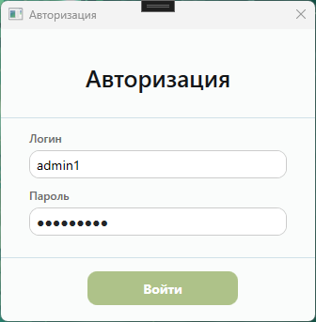

Рисунок 1 - Форма авторизации

Рисунок 2 - Главное окно

### Запись на услуги

Функционал для записи клиента на услугу, показан на Рисунке 3:

1. Выберите мастера и удобное время.
2. Оформите запись клиента на услугу.
3. Клиент оплачивает услугу в салоне.

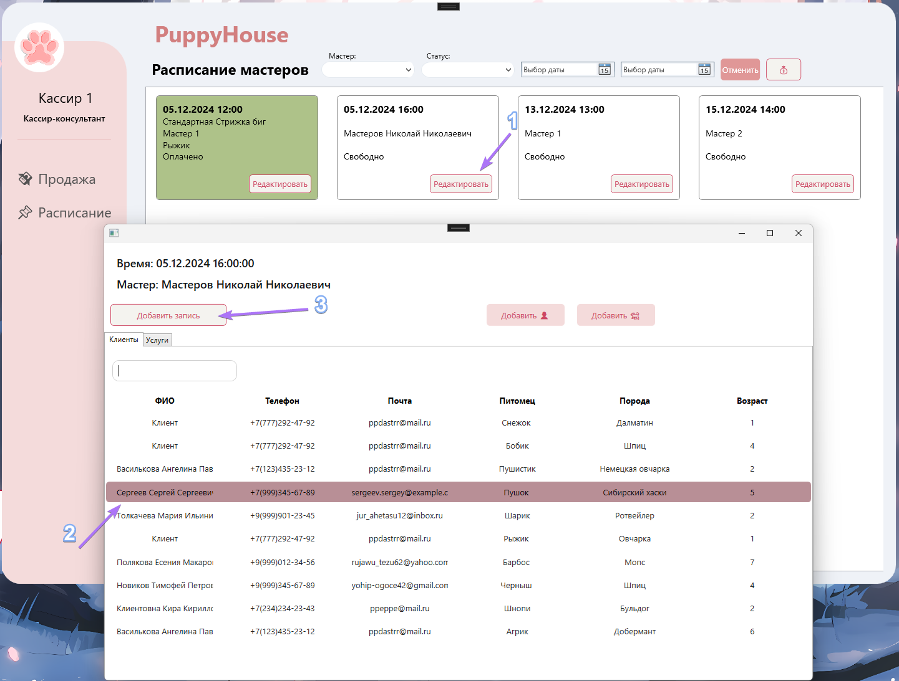

Рисунок 3 - Запись клиента

### Предоставление услуг

Функционал для предоставления услуг показан на Рисунке 4:

1. Мастер принимает питомца и проводит выбранную процедуру.
2. Отмечает в расписании, что услуга выполнена.

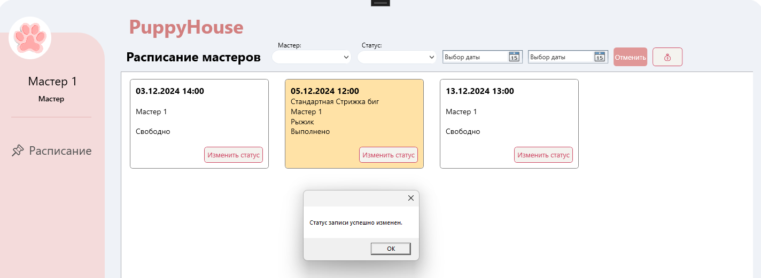

Рисунок 4 - Окно мастера

### Продажа товаров

Функционал для продажи товаров показан на Рисунке 5:

1. Клиент выбирает товары в салоне.
2. Кассир оформляет продажу в приложении.
3. 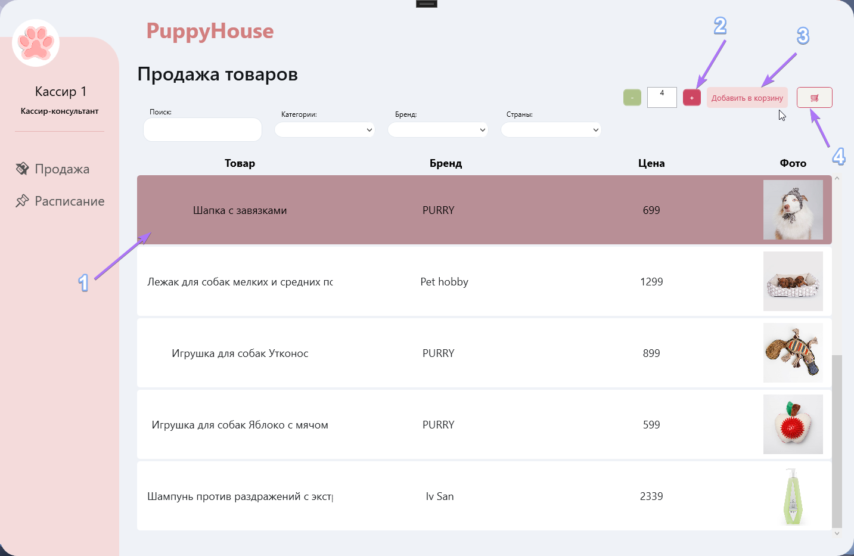Клиент оплачивает товары в салоне.

Рисунок 5 - Продажа товаров

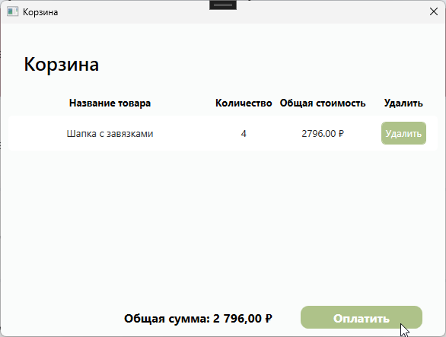

Рисунок 6 - Форма корзины

### Управление расписанием

Функционал для управления расписанием показан на Рисунке 7:

1. Администратор добавляет и изменяет расписание мастеров.
2. 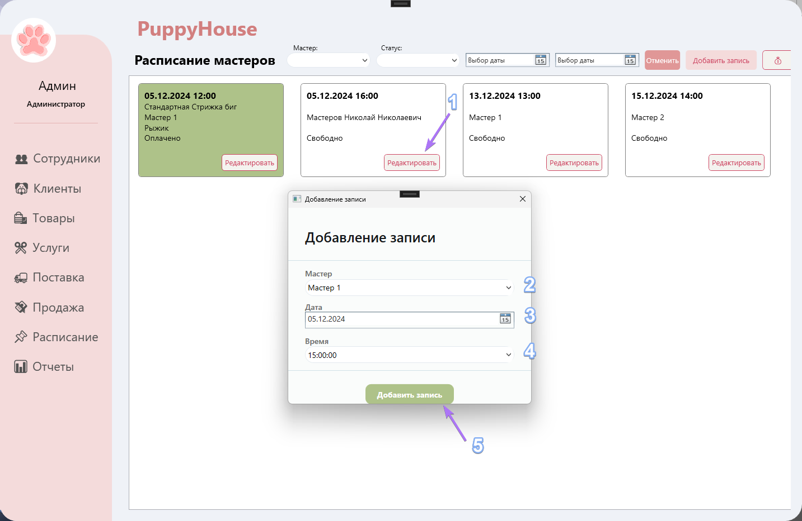Мастер просматривает свое расписание, показано на Рисунке 8.

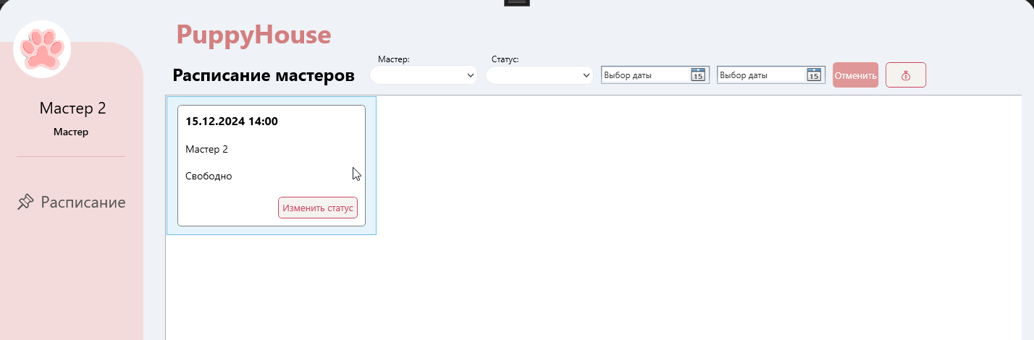

Рисунок 7 - Форма расписания

Рисунок 8 - Форма расписания мастера

### Управление аккаунтами

Функционал для управления пользователей:

1. 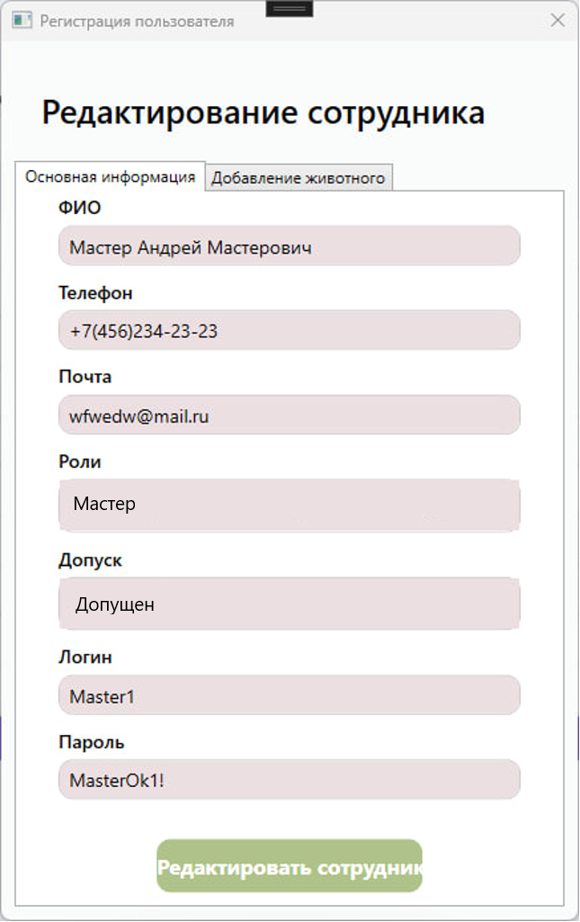Администратор добавляет (Рисунок 9), редактирует (Рисунок 10) и увольняет сотрудников.

Рисунок 9 - Редактирование сотрудника

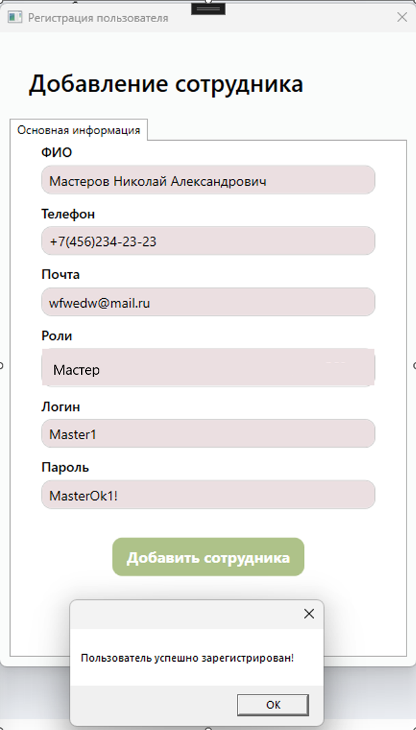

Рисунок 0 - Добавление сотрудника

1. 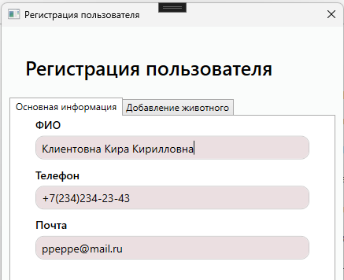Кассир-консультант добавляет новых клиентов и питомцев (Рисунок 11, Рисунок 10)

Рисунок 11 - Форма регистрации пользователя

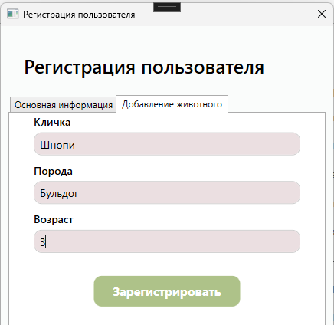

Рисунок 12 - Форма регистрации питомца

### Аналитика и отчеты

Функционал для отчетов, показан на Рисунке 13 и Рисунке 14:

1. 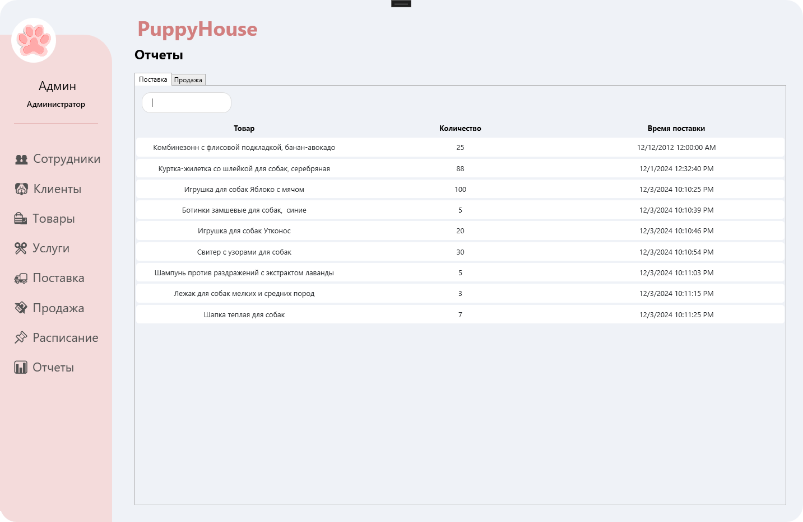Администратор формирует отчеты по продажам, клиентам и сотрудникам.

Рисунок 13 - Форма отчета по поставке

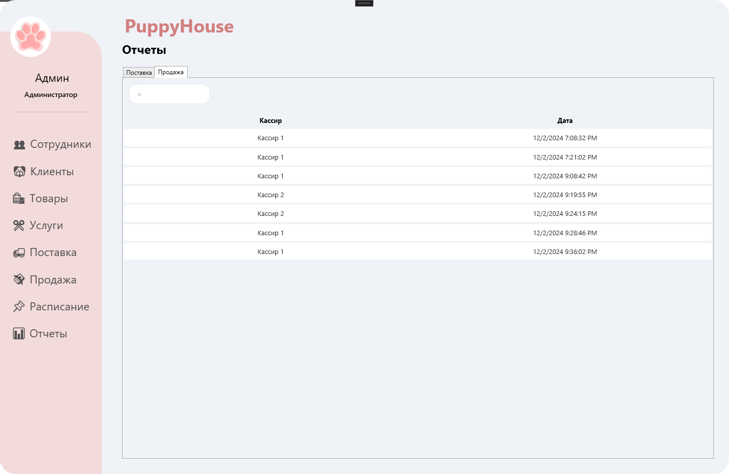

Рисунок 14 - Форма отчета по продажам

## **Завершение работы программы**

Как завершить работу программы:

1. Закройте все открытые формы программы.
2. Завершите работу приложения

# Сообщения оператору

## **Предупреждения**

* "Время уже занято для выбранного мастера": уведомляет о том, что выбранное время для записи уже занято (Рисунок 15).

Нужно выбрать другое свободное время для записи.

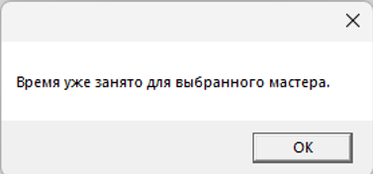

Рисунок 15 - Предупреждение

* "Недостаточно товаров на складе": уведомляет о том, что количество товара на складе недостаточно для выполнения заказа (Рисунок 16).

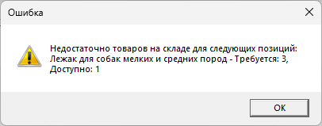Можно добавить поставку нужного количества товара

Рисунок 16 - Предупреждение

## **Подтверждения**

* "Вы уверены, что хотите отменить запись?": запрашивает подтверждение отмены записи на услугу (Рисунок 17).

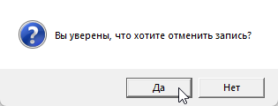

Рисунок 17 - Подтверждение

## **Информационные сообщения**

* 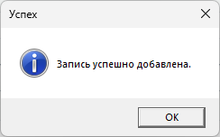"Запись успешно добавлена": уведомляет о том, что клиент успешно записан на услугу (Рисунок 18).

Рисунок 18 - Сообщение

* 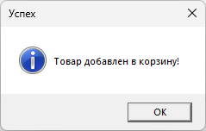"Товар добавлен в корзину": уведомляет о том, что товар успешно добавлен в корзину для покупки (Рисунок 19).

Рисунок 18 - Сообщение

* 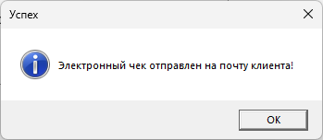"Электронный чек отправлен на почту клиента": уведомляет о том, что электронный чек успешно отправлен клиенту (Рисунок 20).

Рисунок 20 - Сообщение

## **Ошибки**

* "Неверный логин или пароль": указывает на ошибку авторизации.

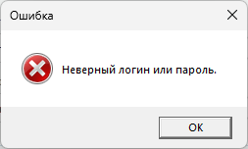Необходимо проверить правильность введенных данных и попробовать войти снова (Рисунок 21).

Рисунок 21 - Ошибка

* "Логин должен содержать не менее 8 символов, включая как минимум одну цифру, одну строчную и одну заглавную букву. " указывает на ошибку регистрации сотрудника, необходимо правильно по критериям ввести логин (Рисунок 22).

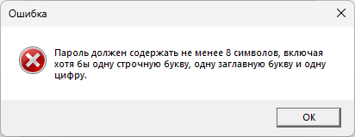

Рисунок 22 - Ошибка

* 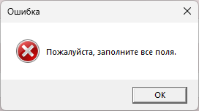"Пожалуйста, заполните все поля." указывает на ошибку регистрации сотрудника. Нужно заполнить все данные при регистрации (Рисунок 23).

Рисунок 23 - Ошибка

* 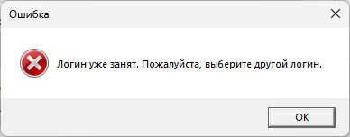"Логин уже занят. Пожалуйста, выберите другой логин." указывает на ошибку при регистрации сотрудника. Необходимо подобрать логин, которого еще нет в системе (Рисунок 24).

Рисунок 24 - Ошибка

* "Ваш аккаунт уволен. Вход в систему запрещён" указывает на ошибку авторизации. Из-за того, что сотрудник уволен, он больше не может войти в приложение (Рисунок 25).

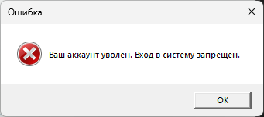

Рисунок 25 - Ошибка

* 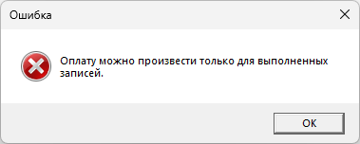"Оплату можно произвести только для выполненных записей" указывает на ошибку оплаты услуги. Нужно выбрать запись, которая имеет статус «Выполнено» (Рисунок 26).

Рисунок 26 - Ошибка

* 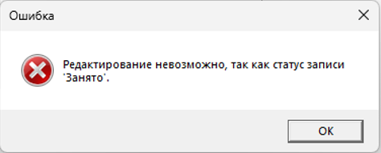"Редактирование невозможно, так как статус записи «Занята»" указывает на ошибку редактирования расписания. Нужно выбрать запись, в которой еще нет клиента (Рисунок 27).

Рисунок 27 - Ошибка

* 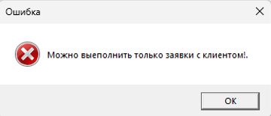"Можно выполнить только заявки с клиентом" указывает на ошибку выполнения услуги. Нужно выбрать запись, которая имеет клиента (Рисунок 28).

Рисунок 28 - Ошибка

* "Отменить можно только свободную запись" указывает на ошибку отмены записи. Нужно выбрать свободную запись для отмены (Рисунок 29).

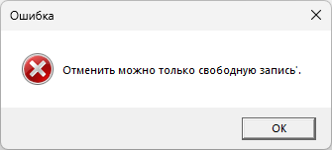

Рисунок 29 - Ошибка

* "Время уже занято для выбранного мастера." указывает на ошибку добавления записи. Нужно выбрать свободную дату для выбранного мастера (Рисунок 30).

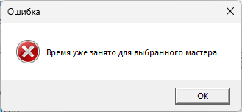

Рисунок 30 - Ошибка

1. 1) ГОСТ 19.101-77 ЕСПД. Виды программ и программных документов
2. 2) ГОСТ 19.103-77 ЕСПД. Обозначение программ и программных документов
3. 3) ГОСТ 19.104-78* ЕСПД. Основные надписи
4. 4) ГОСТ 19.105-78* ЕСПД. Общие требования к программным документам
5. 5) ГОСТ 19.106-78* ЕСПД. Общие требования к программным документам, выполненным печатным способом
6. 6) ГОСТ 19.505-79* ЕСПД. Руководство оператора. Требования к содержанию и оформлению
7. 7) ГОСТ 19.604-78* ЕСПД. Правила внесения изменений в программные документы, выполненные печатным способом